给您一份医保网上申报秘籍，请查收！

近日，市医保中心印发2019年城镇职工基本医疗保险、生育保险、工伤保险参保通知，启动了2019年参保登记及参保信息变更登记工作。铜川人社一体化公共服务平台也同步启动了各项社会保险参保登记的网上申报功能，让您免除来回奔波、排队等待的苦恼。
今天，小编为您准备这份社会保险网上申报指南，请GET！

1 涉及功能介绍

1.1 社会保险单位参保登记（职工医保/生育保险/工伤保险/失业保险）：
功能：主要处理新参保单位的信息采集。
注意：铜川人社一体化公共服务平台支持一次填报，四险统一受理。新参保单位可以在参保登记时选择四险合并申报哦！
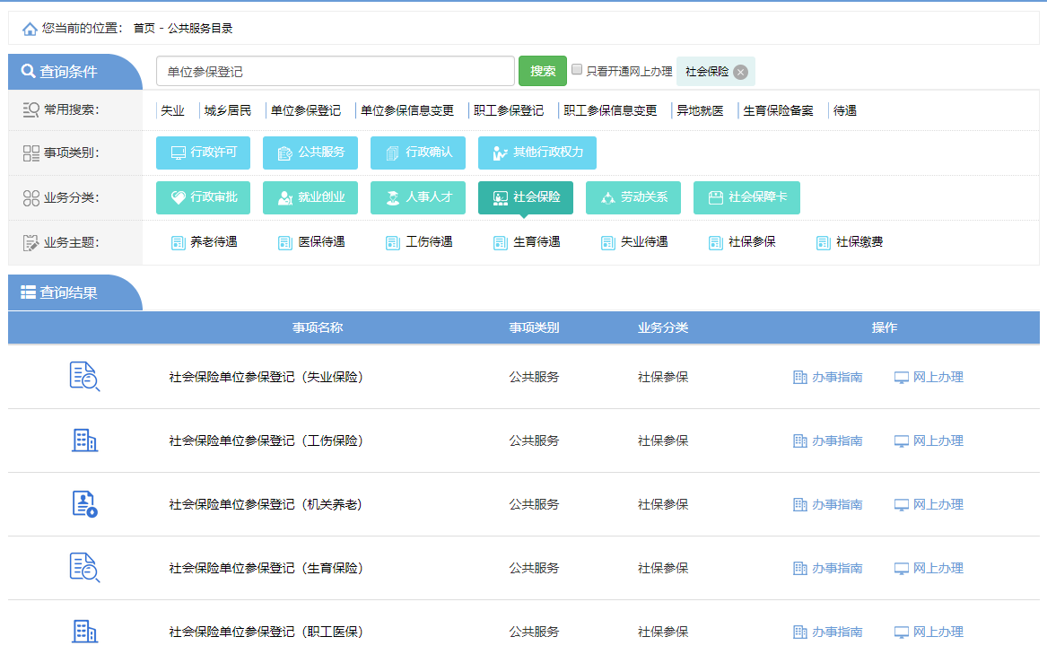

1.2 社会保险单位参保信息变更登记（职工医保/生育保险/工伤保险/失业保险）：
功能：主要处理已参保单位法人的信息变更，包括法人信息变更、地址变更等。
注意：为了方便您以后“一网一窗一号”办理业务，请您务必提供准确的社会统一信用代码，我们系统完成更新后，将为您提供更加便捷的社保参保服务。
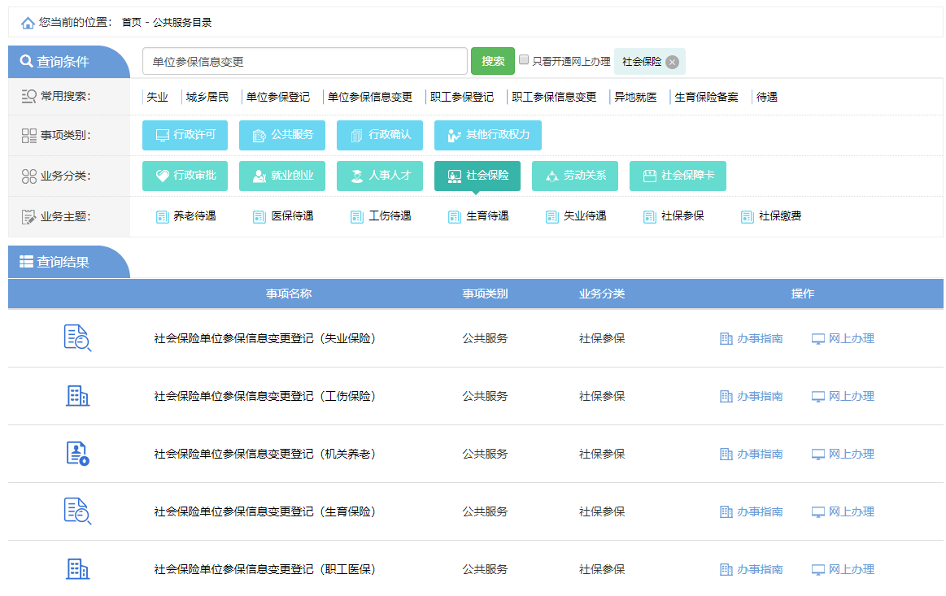

1.3 社会保险职工参保登记（职工医保/生育保险/工伤保险/失业保险）：
主要处理单位新增人员（包括铜川境外调入、首次参加社保、铜川市内转入等原因）的个人信息采集及参保登记。
注意：如果有多个新增参保人员，可以按在模板填写后批量导入（模板可以从办事页面中直接下载），也可以在新增人员信息填报页面点击“保存并继续新增”。
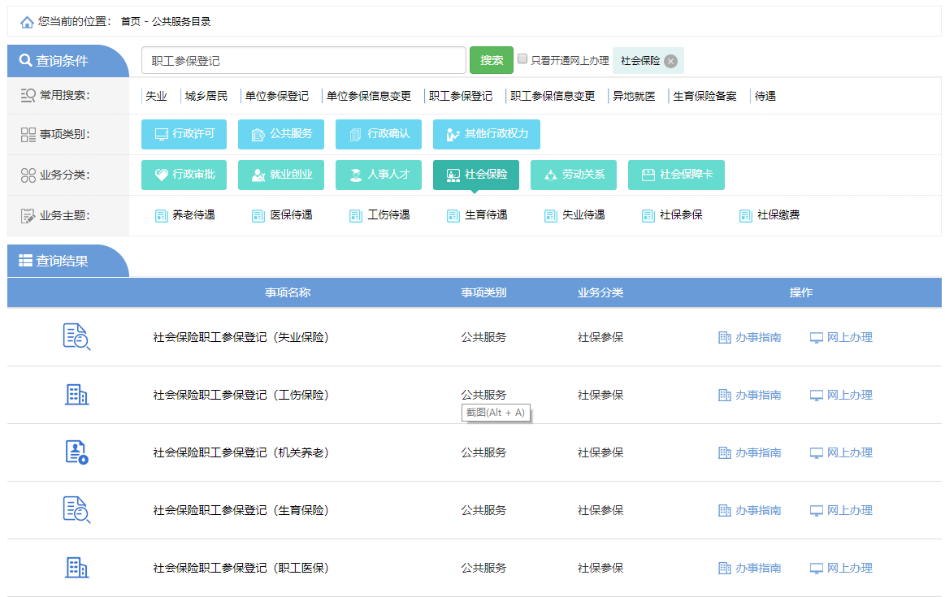

1.4 社会保险职工参保信息变更登记（职工医保/生育保险/工伤保险/失业保险）：
功能：主要处理已参保人员的基本信息以及参保信息变更登记。
基本信息变更包括姓名、联系方式、工种、人员身份等信息的修改。
参保信息变更包括参保人员因辞职、辞退、合同到期、解除合同、统筹内调离、统筹外调离、在职转退休、死亡、出国定居、退保等形成的参保状态变更。
注意：为了方便您以后办理业务，请在本次申报时提供参保人准确的身份证号码。
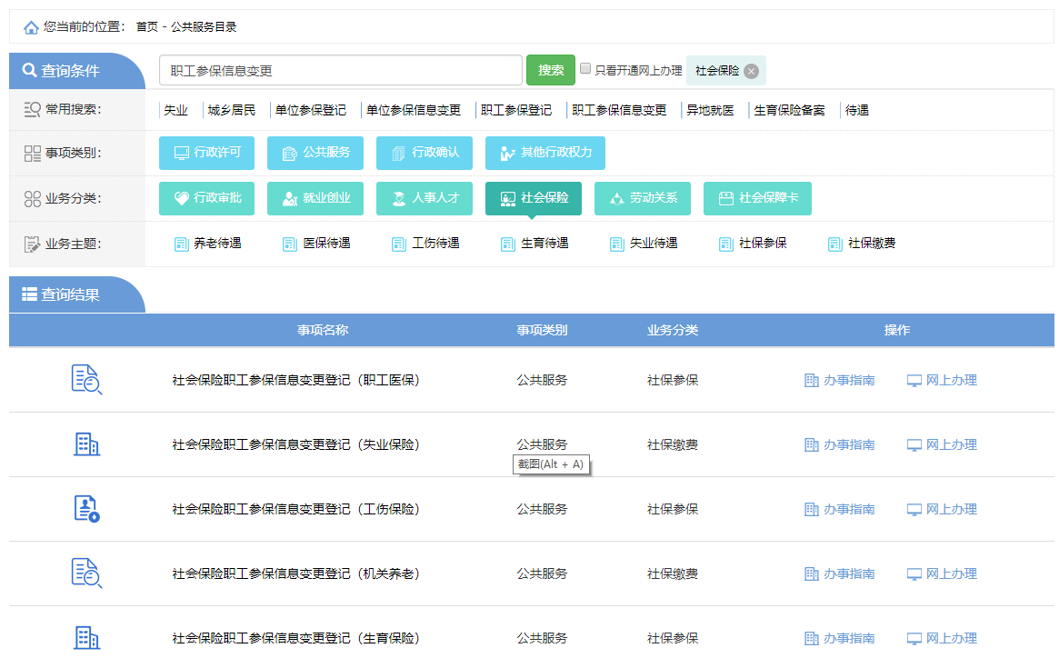

2. 操作步骤

2.1 登录网上办事网站
在浏览器中输入：http://rs.tongchuan.gov.cn/，进入铜川人社门户网站
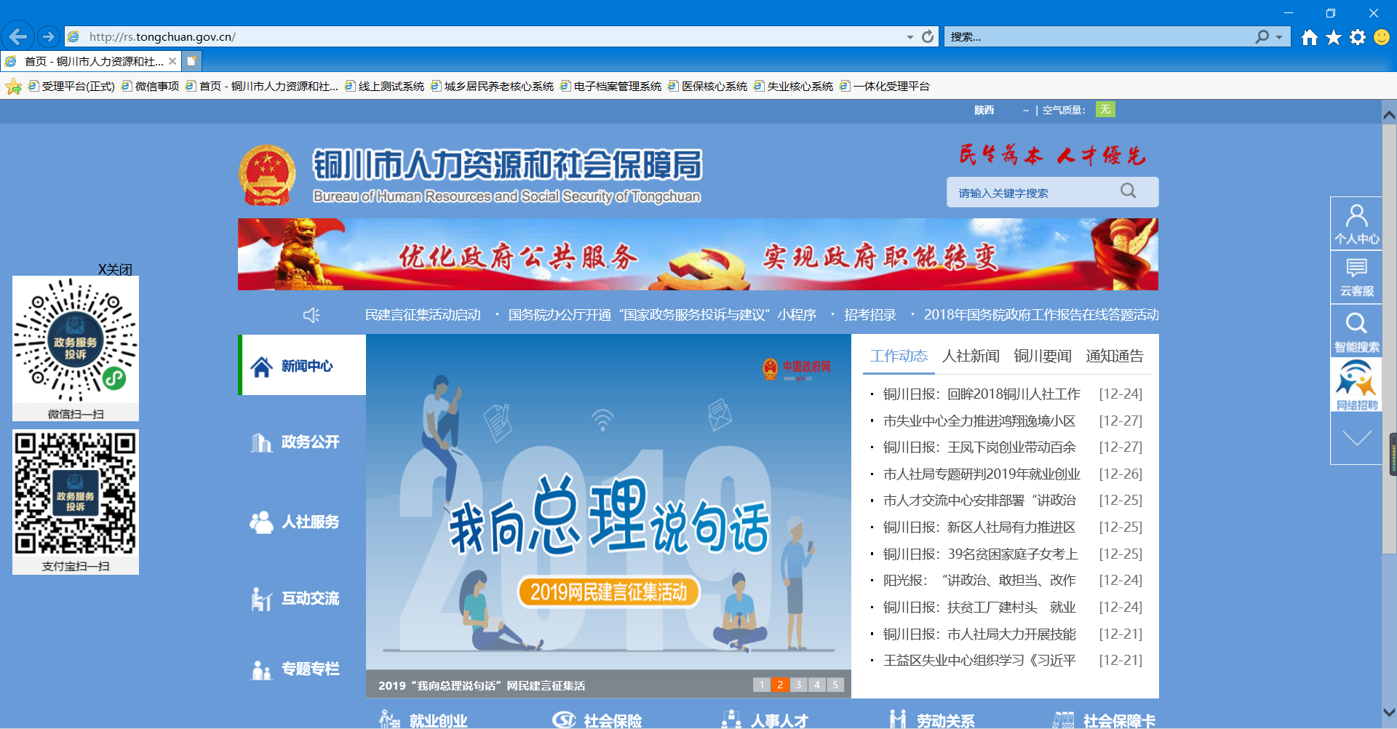

2.2 注册账号
点击铜川人社门户网站右侧的【个人中心】, 选择【单位注册】
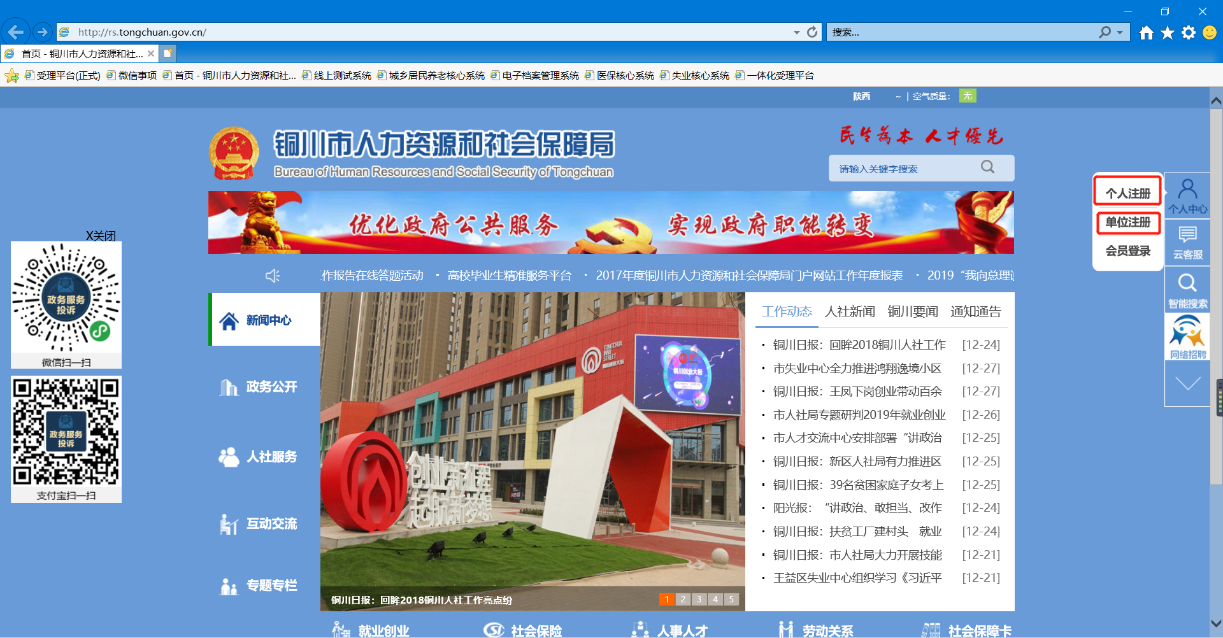
按照下图中【单位信息对比→账号创建→注册完成】的指引填写信息
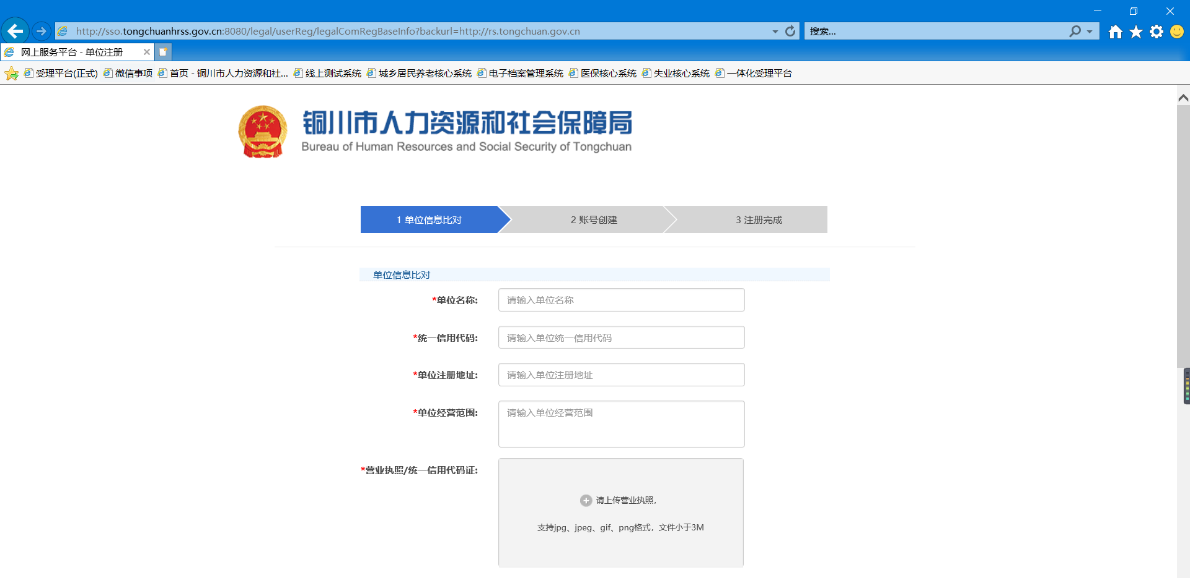

2.3 账号登录
点击铜川人社门户网站首页右侧的【会员登录】，进入登录页面
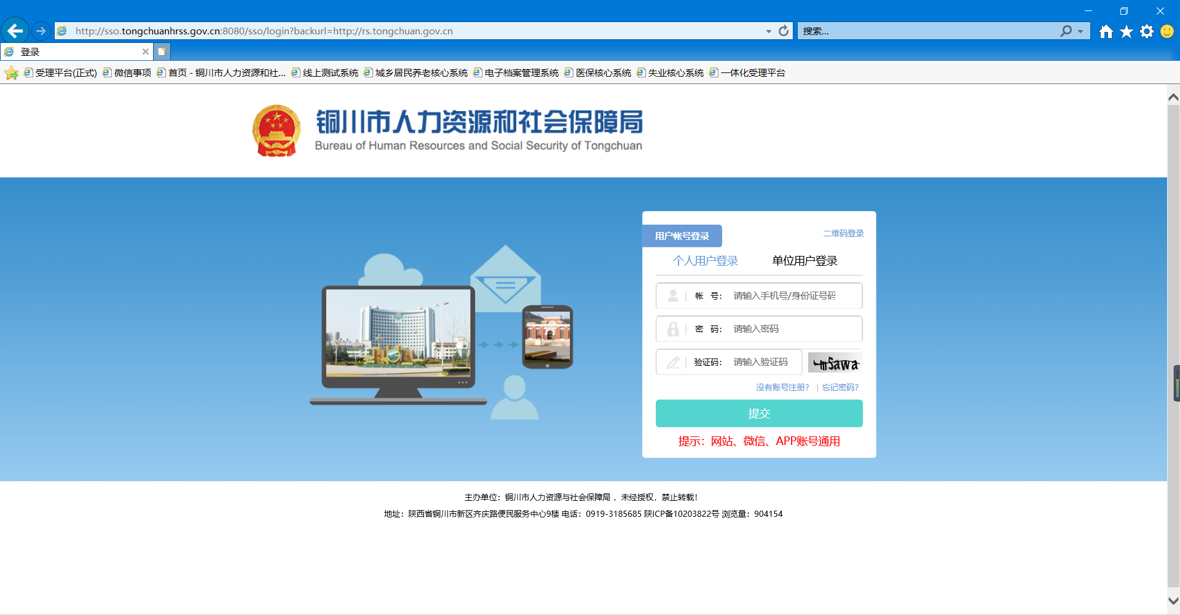
选择【单位用户登录】，输入账号、密码、验证码完成登录后，进入如下页面
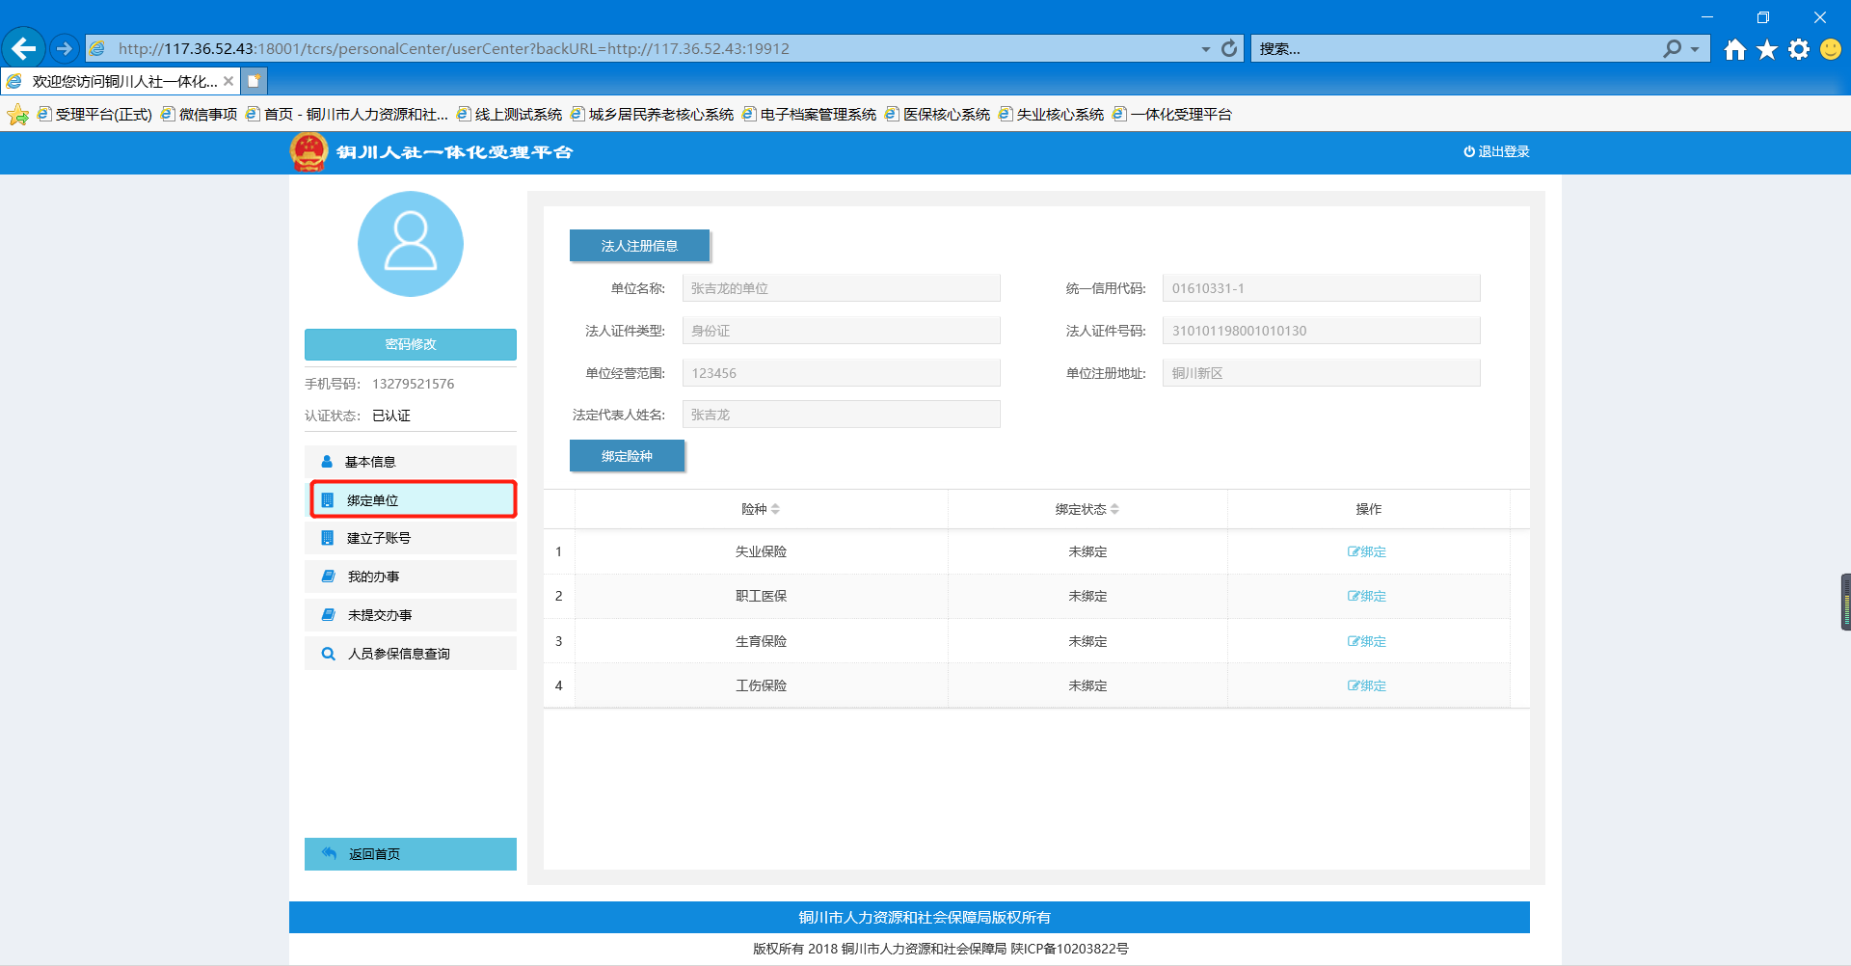

2.4 单位信息绑定
选择上图中的【绑定单位】菜单，点击绑定按钮，如图
（以失业保险为例，其他险种与失业险种操作一致）
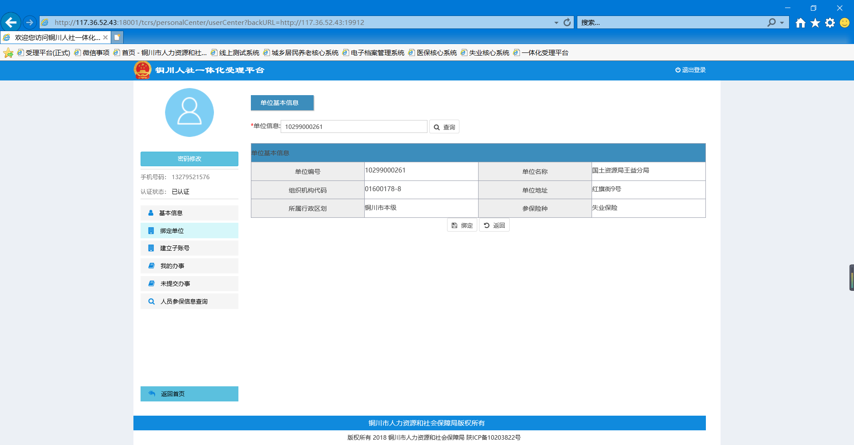
可以通过输入单位名称，或单位编号，或统一信用代码，查询要绑定的单位信息
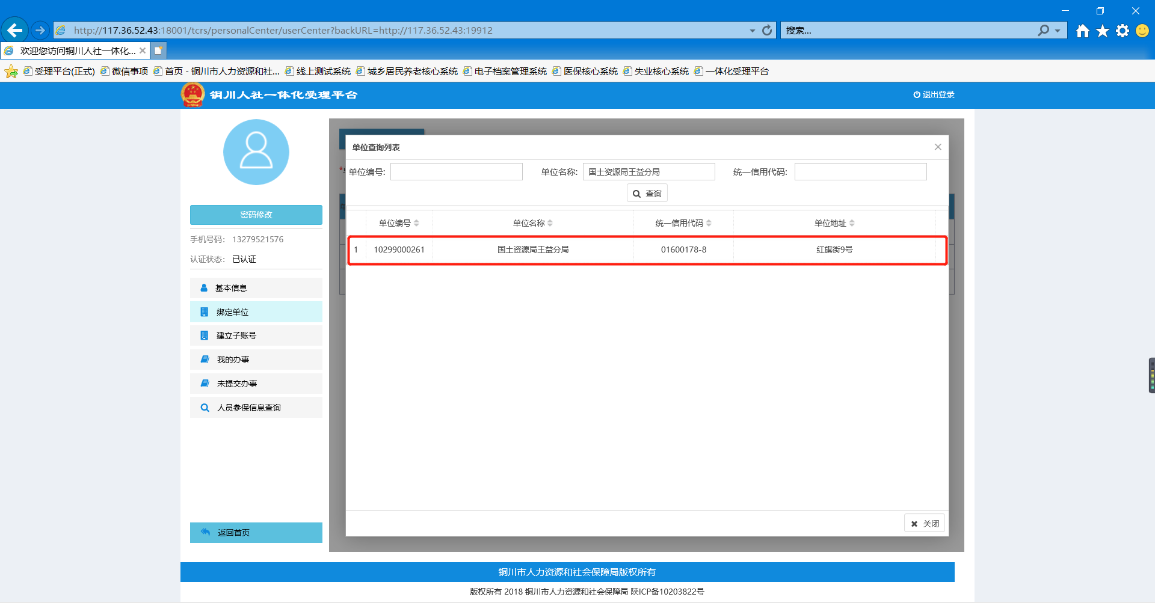
备注：
注意：若本单位在社保系统中有多个单位信息，需创建子账号分别绑定单位信息。
创建子账号步骤：
点击上图中的【建立子账号】菜单，如图：
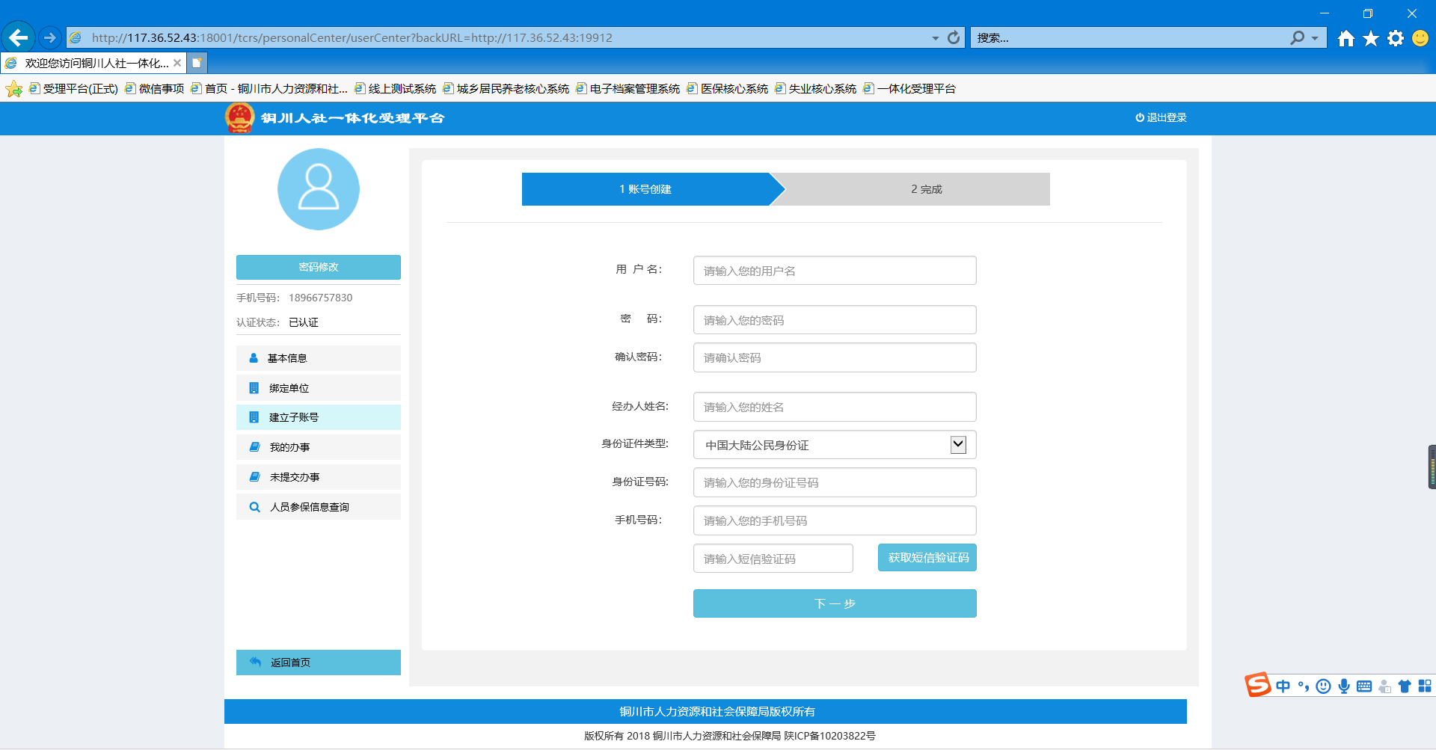
根据页面提示完成子账号创建。

2.5 新单位参保登记
进入铜川人社门户网站首页，依次选择【人社服务】→【我要办事】，如图
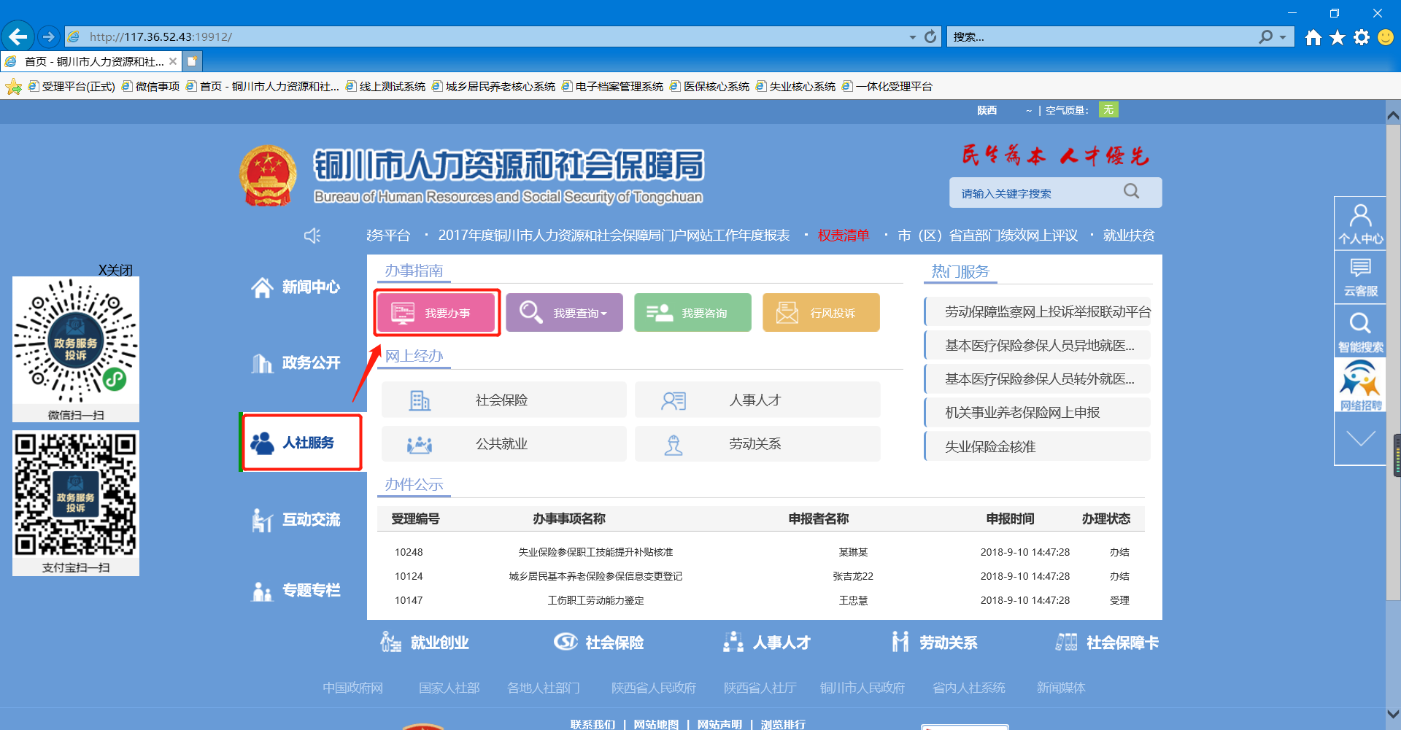
进入公共服务目录页面，搜索 “单位参保登记”，找到要办理的事项
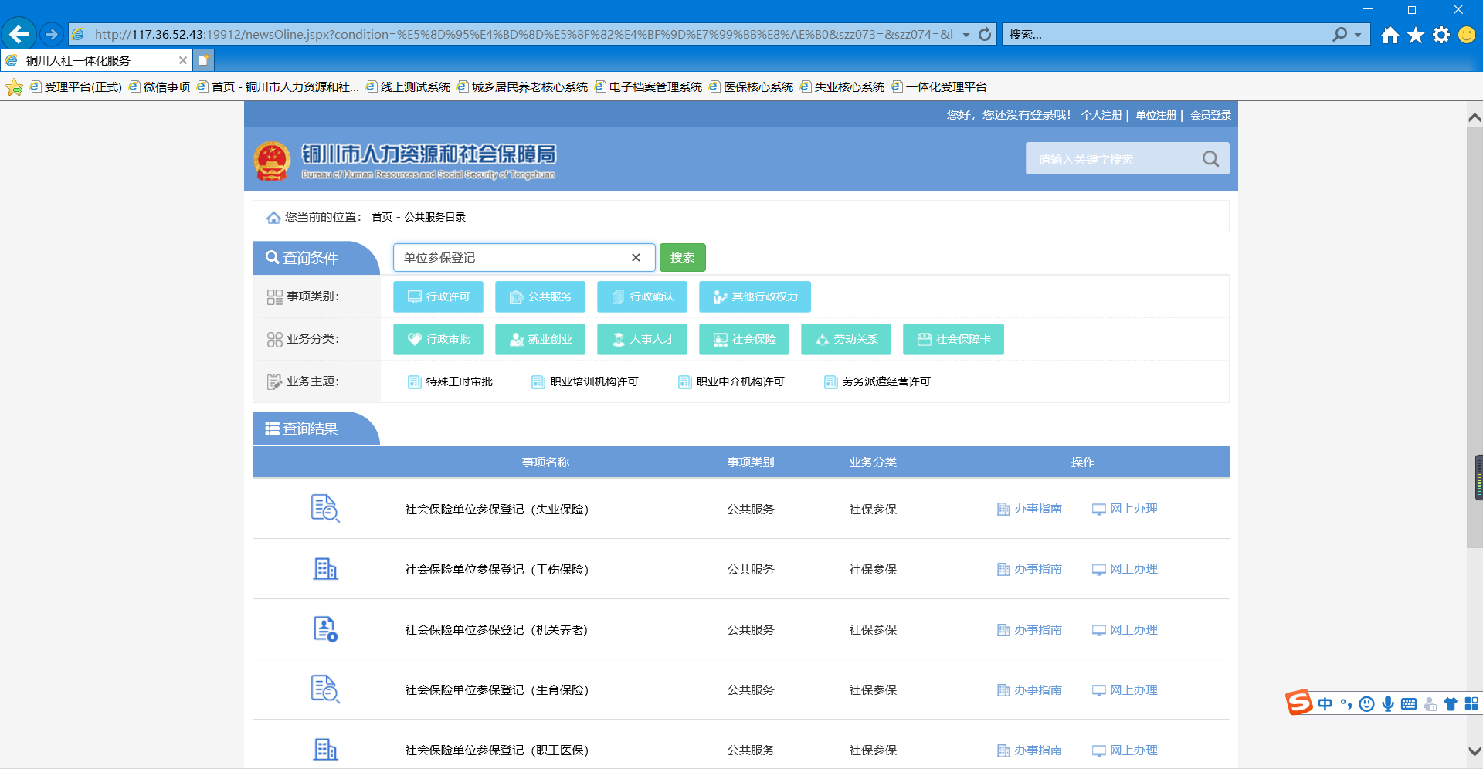
点击【网上办理】，进入填写信息页面。
（如不清楚此业务所需条件及材料等，可点击【办事指南】按钮查看）
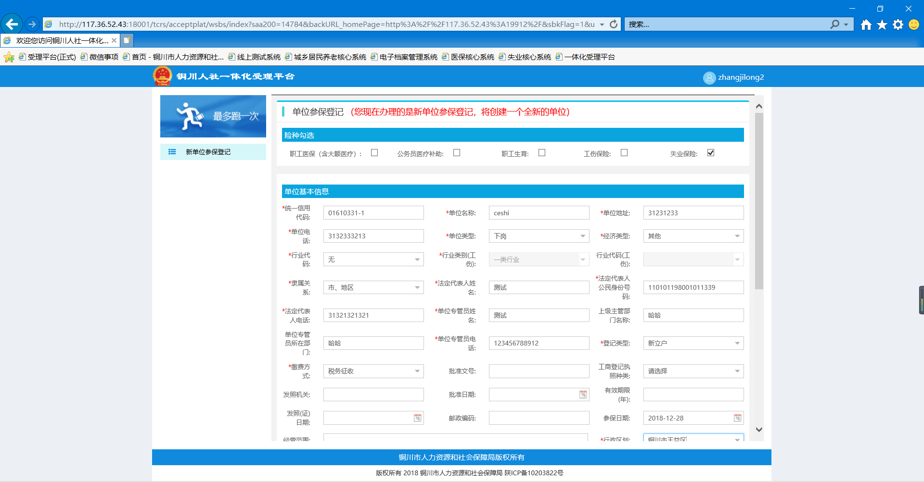
“*”为必填项，如图，选择的为失业险种，默认险种选择为失业，如要一次性参加多个险种，可直接勾选险种复选框即可，也可以通过公共服务目录页面搜索对应的险种办理。
填完信息后，点击【保存】按钮。
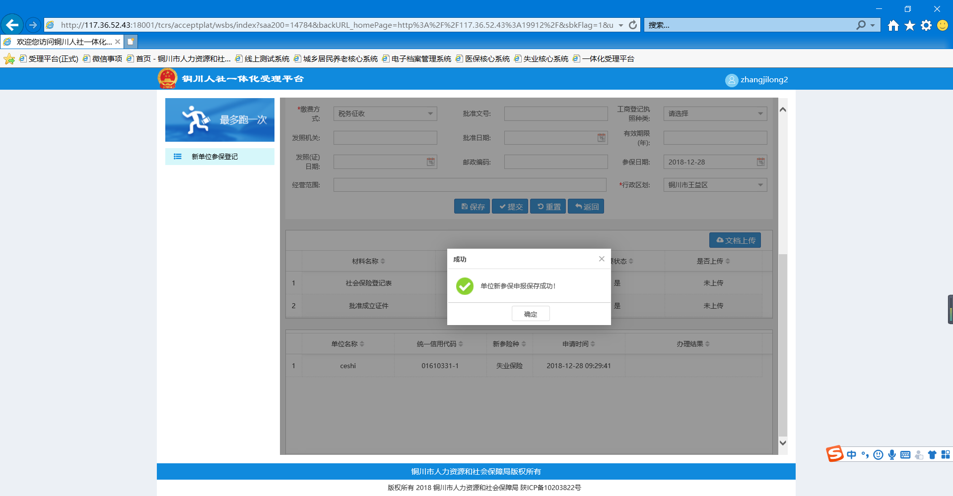
保存成功后，点击【文档上传】，上传材料
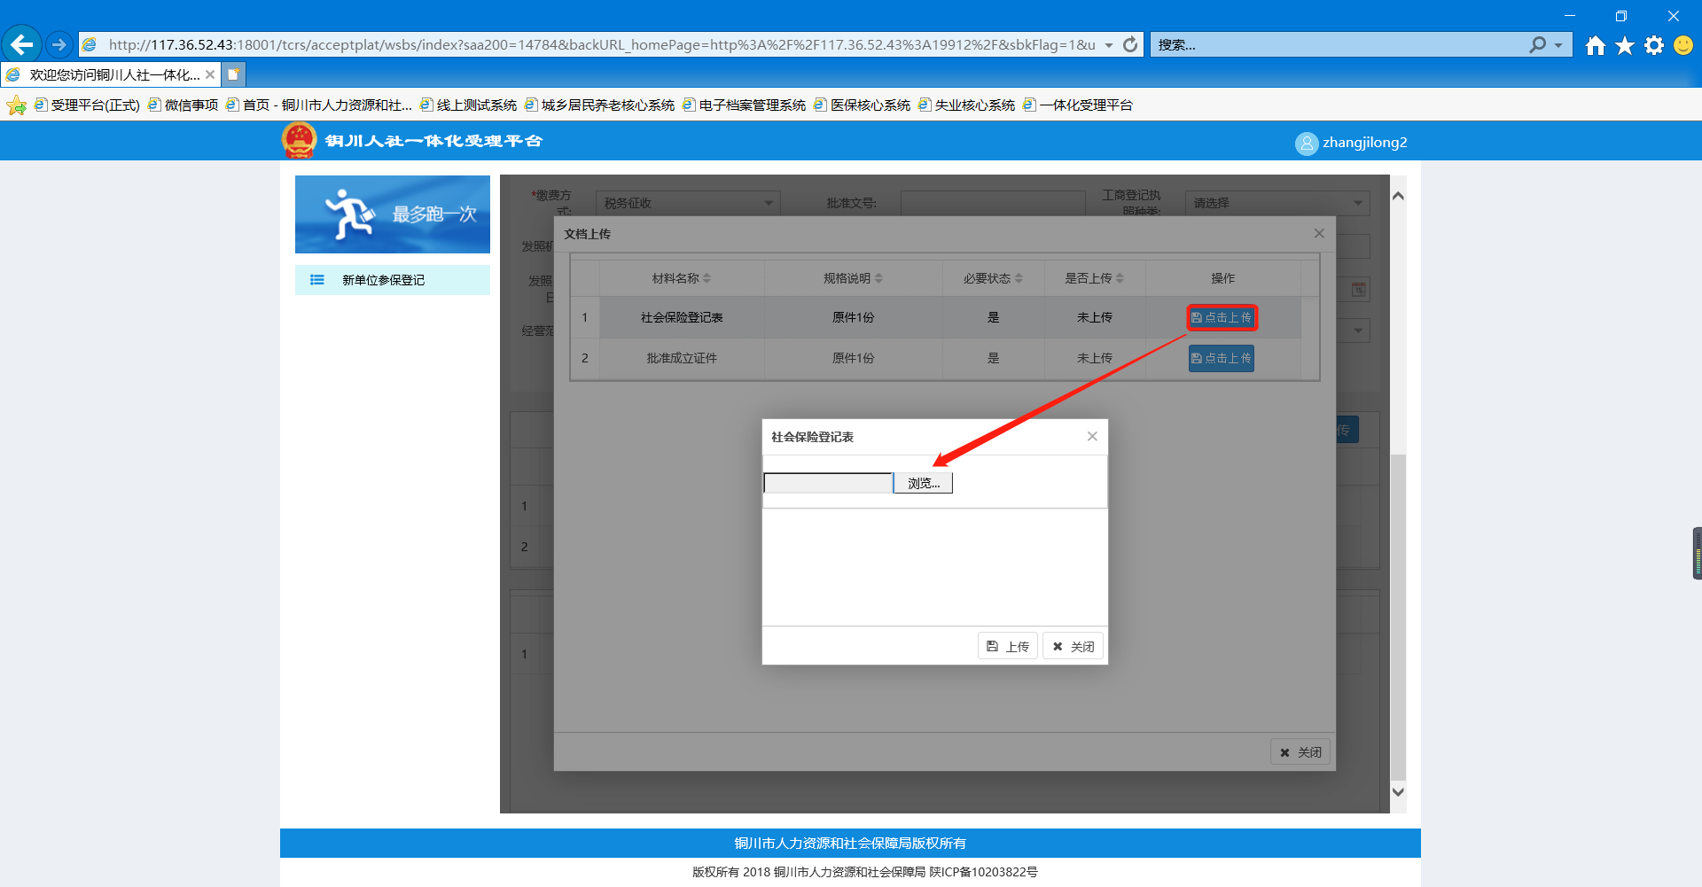
点击【上传】按钮，选择本地图片资料，上传完成后，关闭上传页面，如图
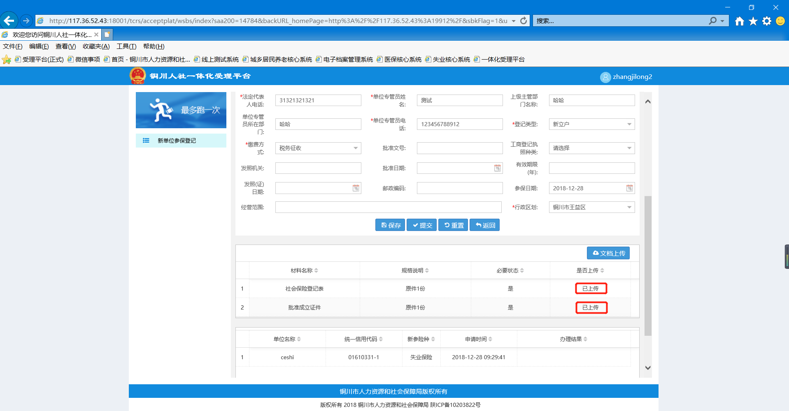
点击【提交】按钮，完成此业务。提示：可通过第7步查看办事进度。
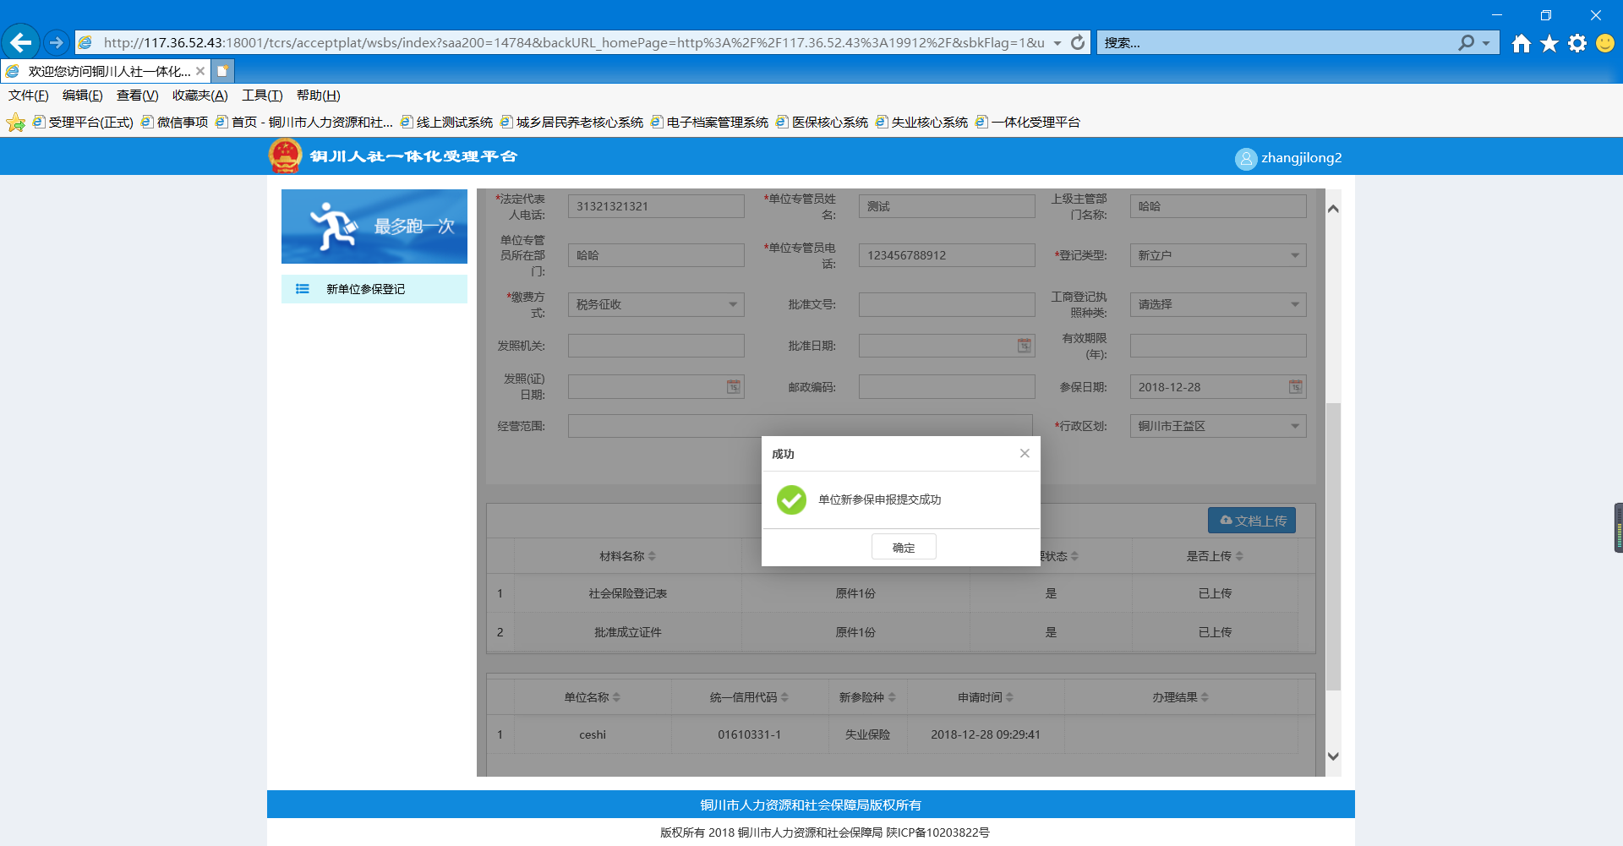

2.6 单位参保信息修改
进入铜川人社门户网站首页，依次选择【人社服务】→【我要办事】
进入公共服务目录页面，搜索 “单位参保信息”，找到要办理的事项
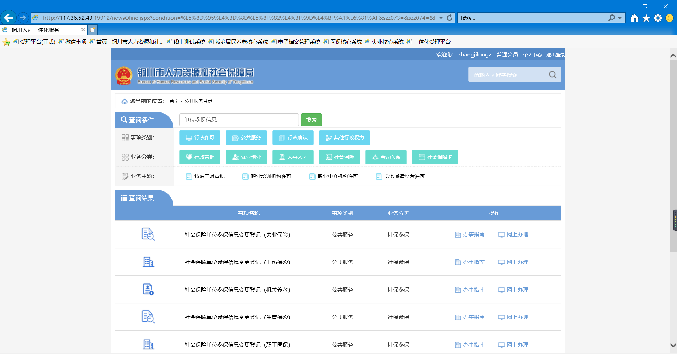
点击【网上办理】，进入填写信息页面。
（如不清楚此业务所需条件及材料等，可点击【办事指南】按钮查看）
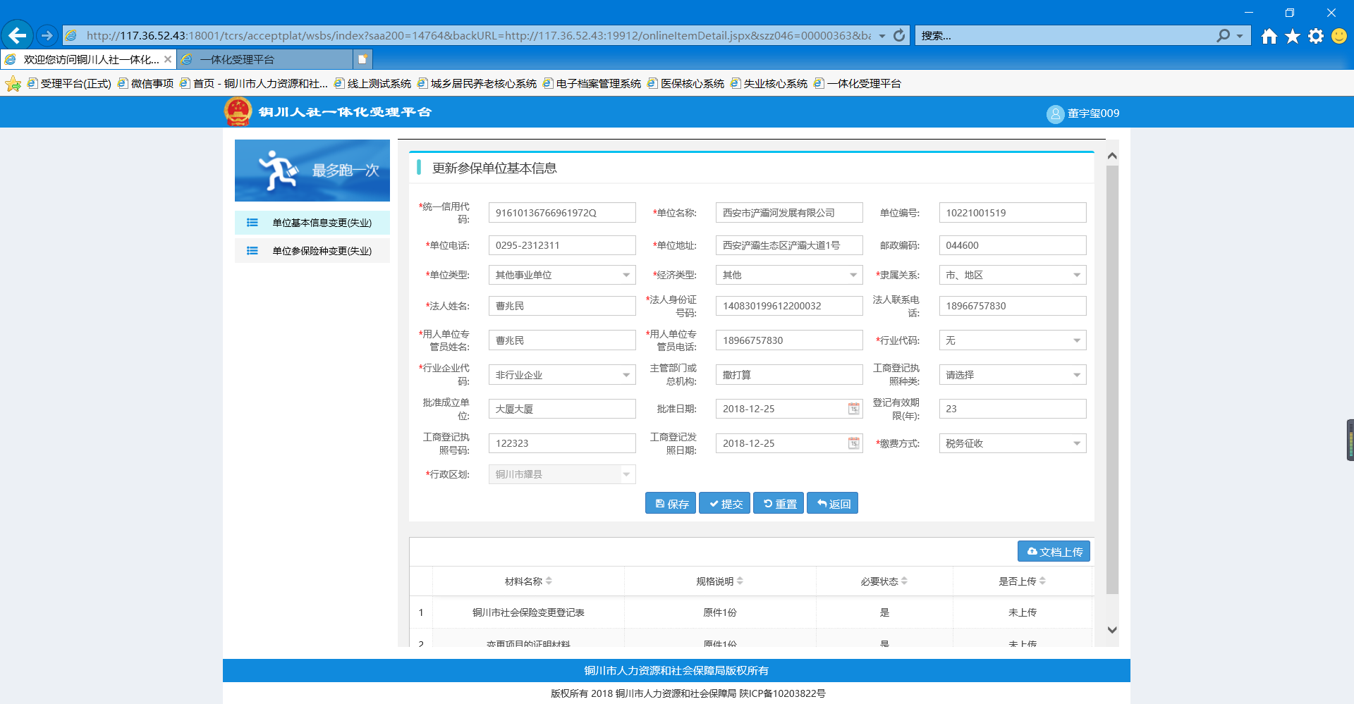
填完信息后，点击【保存】按钮。
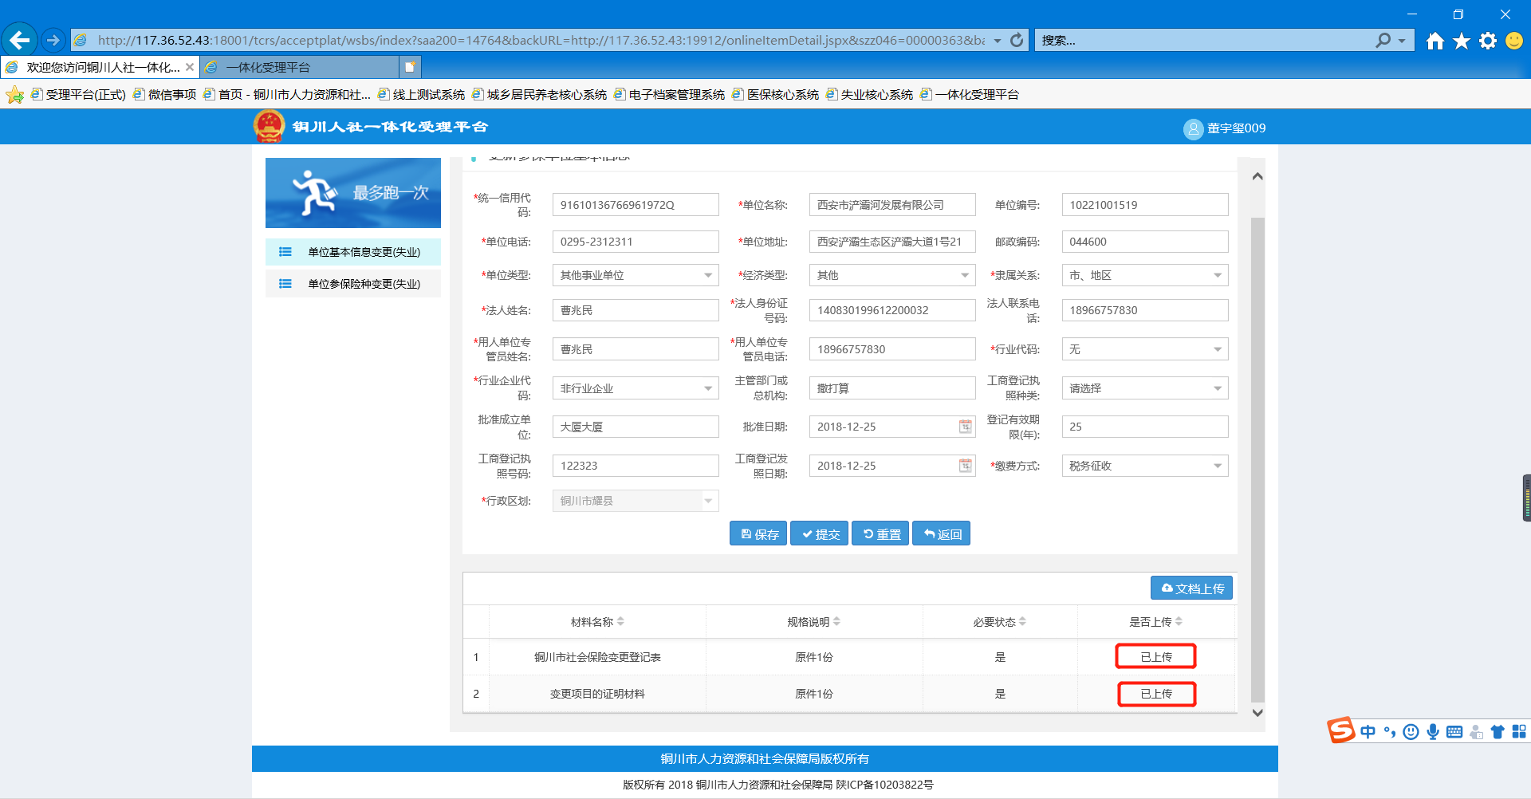
保存成功后，点击【文档上传】，上传材料
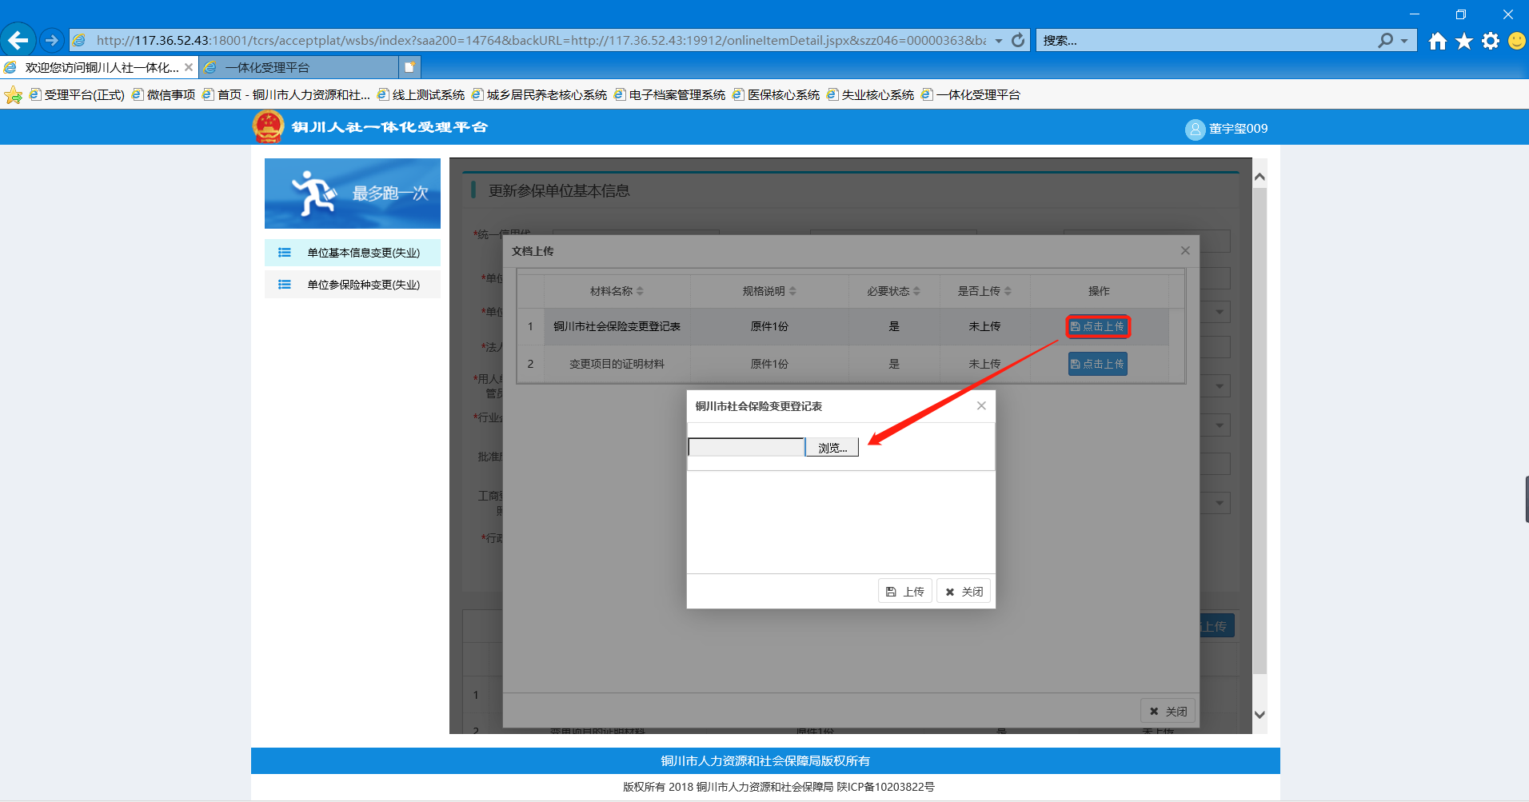
点击【提交】按钮，完成此业务。提示：可通过第7步查看办事进度。
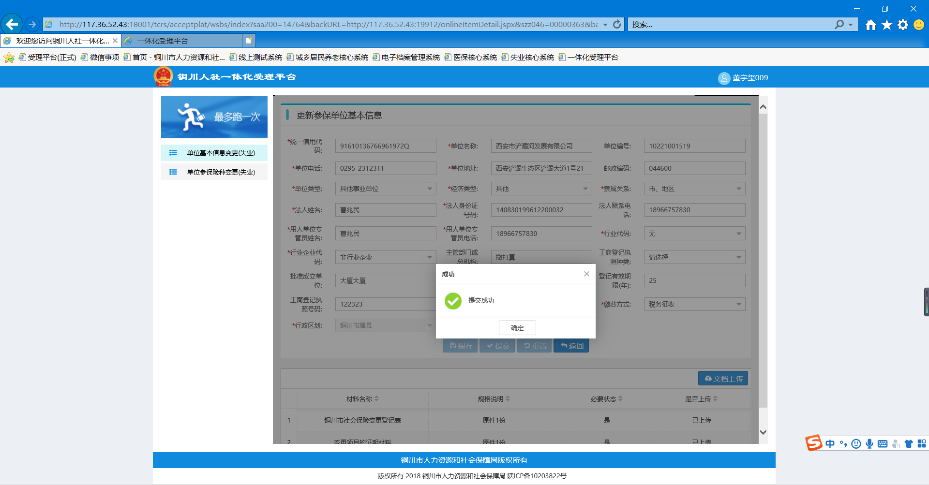

2.7 职工参保登记
进入铜川人社门户网站首页，依次选择【人社服务】→【我要办事】
进入公共服务目录页面，搜索 “职工参保登记”，找到要办理的事项
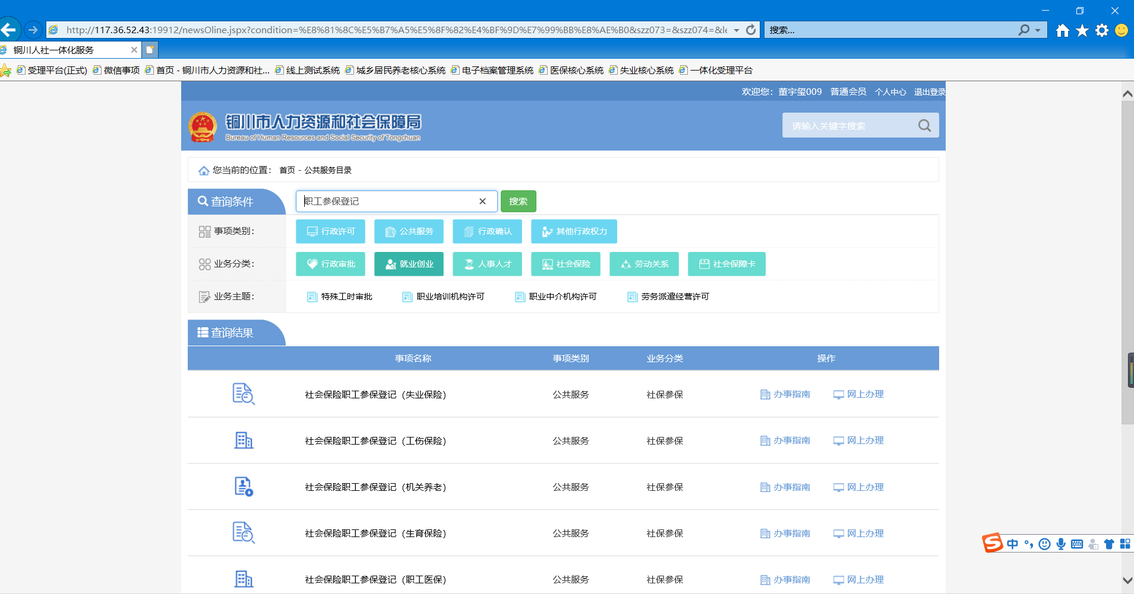
点击【网上办理】，进入填写信息页面。
（如不清楚此业务所需条件及材料等，可点击【办事指南】按钮查看）
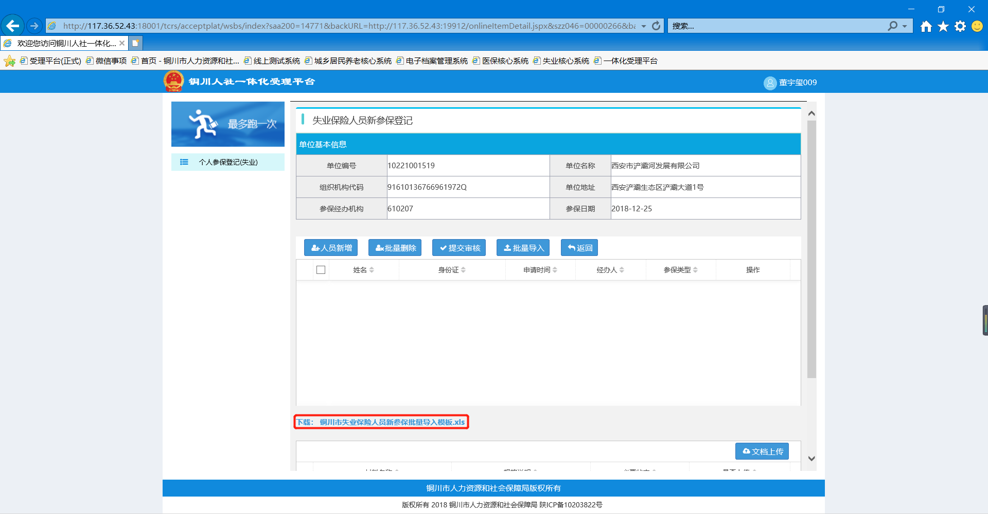
点击【人员新增】按钮，填写参保职工基础信息。也可以点击【批量导入】按钮，批量导入多条参保职工信息。（可点击上图红框处下载导入模版）
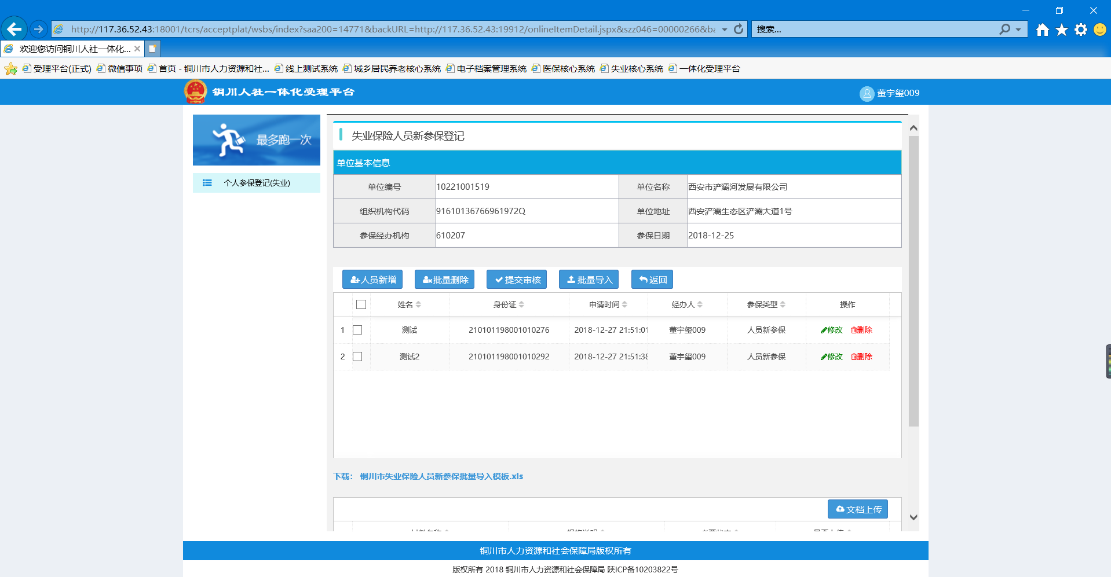
点击【文档上传】，上传材料（参照第6步）
点击【提交】按钮，完成此业务。提示：可通过第7步查看办事进度。
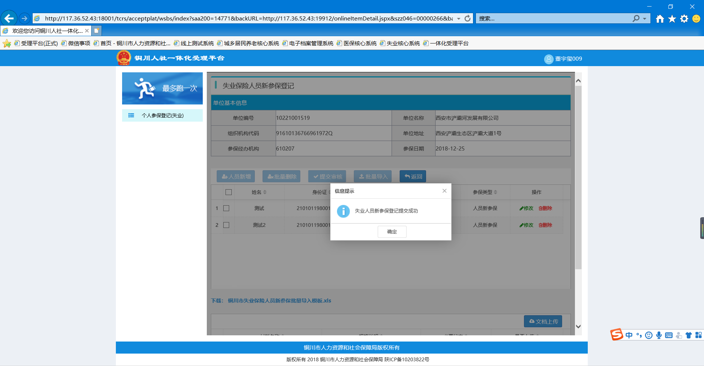

2.8 职工参保信息变更
进入铜川人社门户网站首页，依次选择【人社服务】→【我要办事】
进入公共服务目录页面，搜索 “职工参保信息变更”，找到要办理的事项
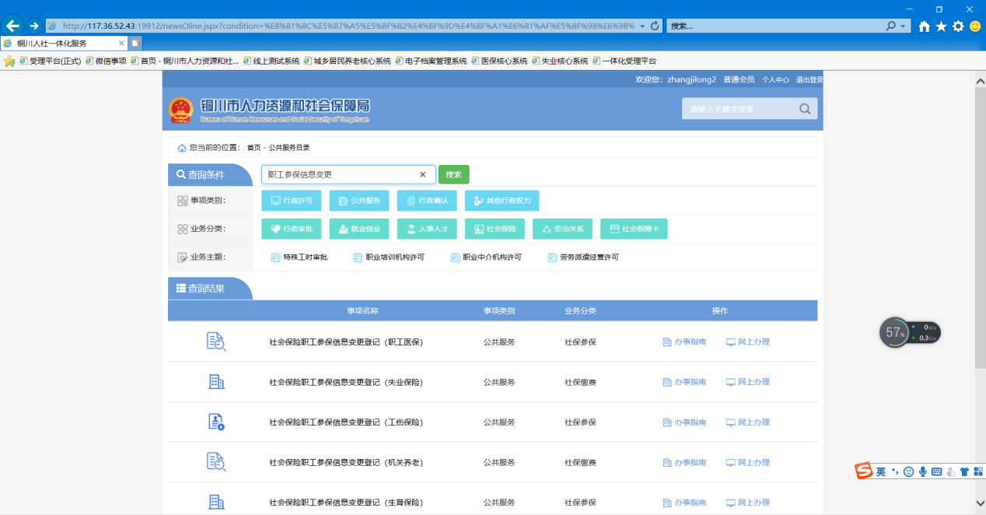
点击【网上办理】，进入填写信息页面。
（如不清楚此业务所需条件及材料等，可点击【办事指南】按钮查看）
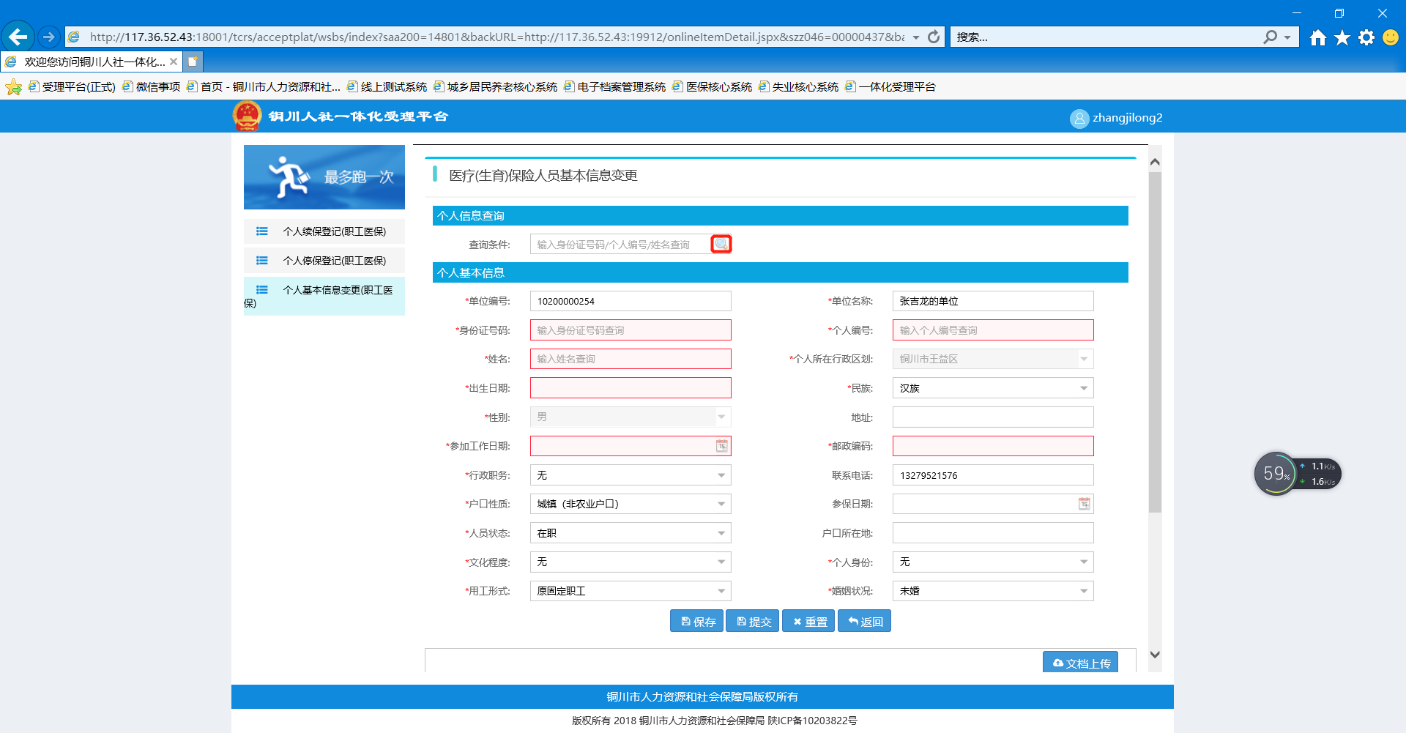
此事项中可办理如下业务：
个人停保登记
个人续保登记
个人基本信息变更
以“个人基本信息变更”为例，
在“查询条件”中输入身份证号码，找要变更的人员信息。
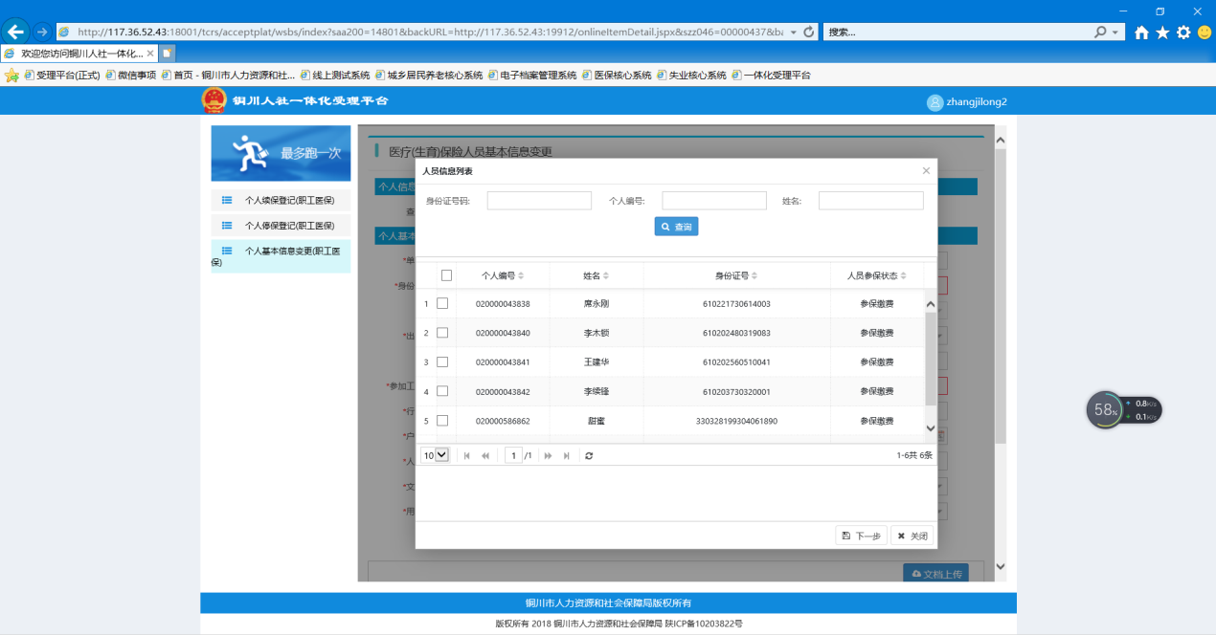
填完信息后，点击【保存】按钮。
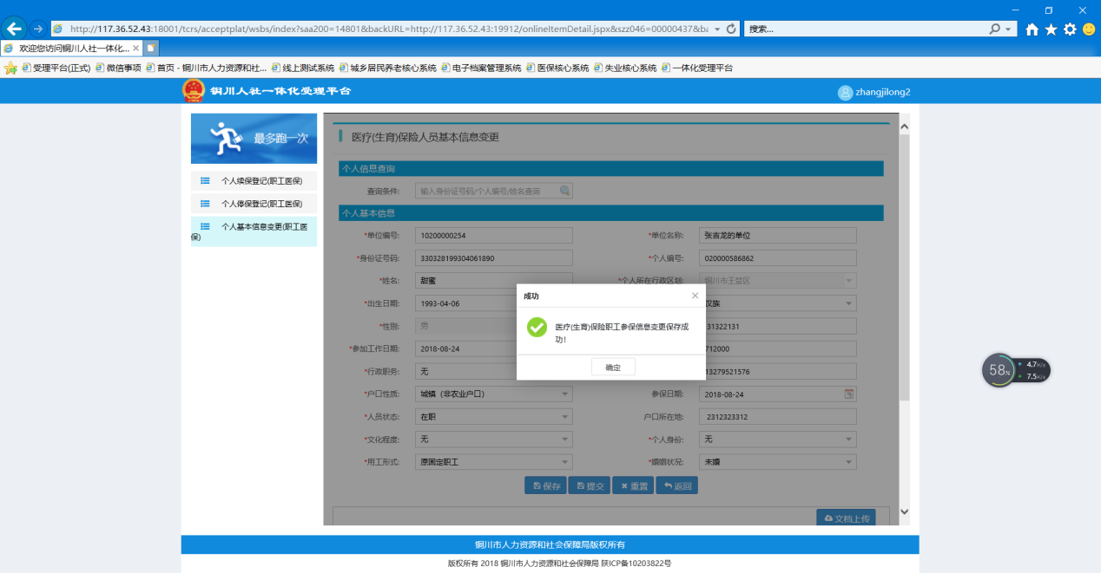
点击【文档上传】，上传材料
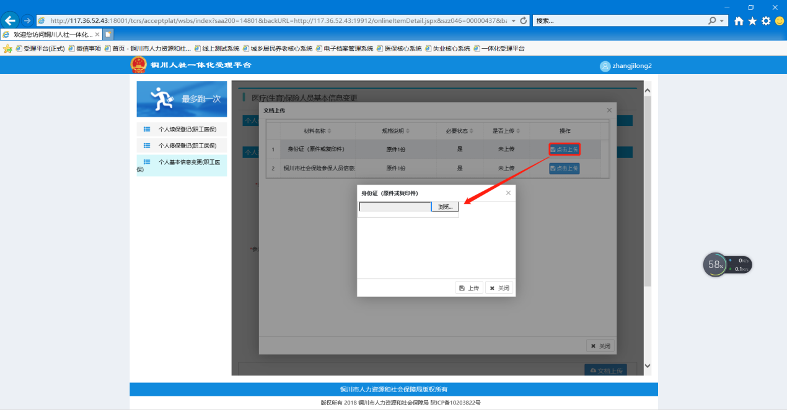
点击【提交】按钮，完成此业务。提示：可通过第7步查看办事进度。
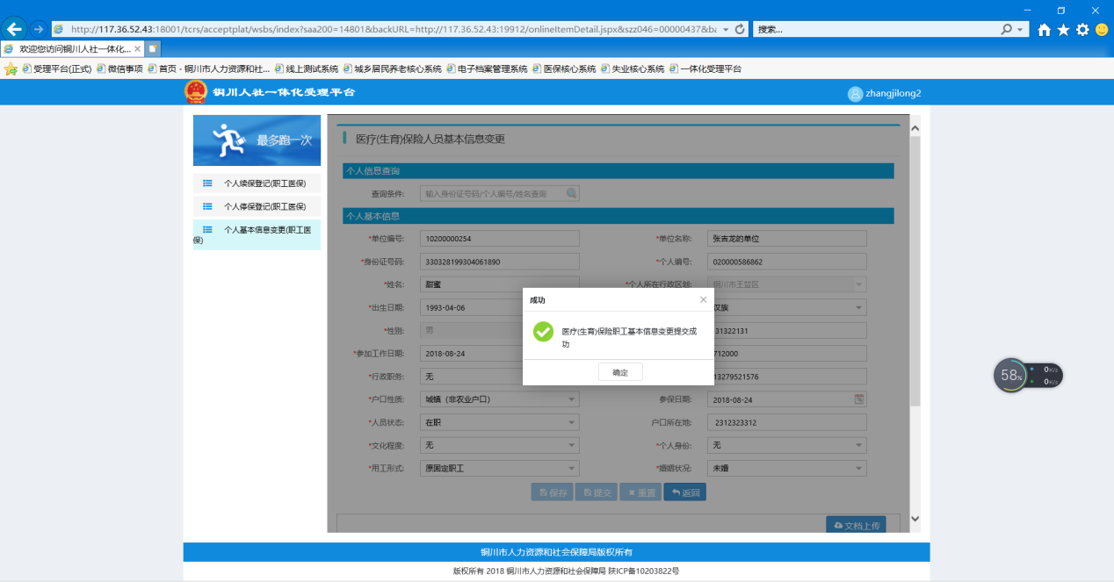

3. 查看办事进度
点击铜川人社门户网站首页右侧的【个人中心】，或者下图中账户信息中的【个人中心】
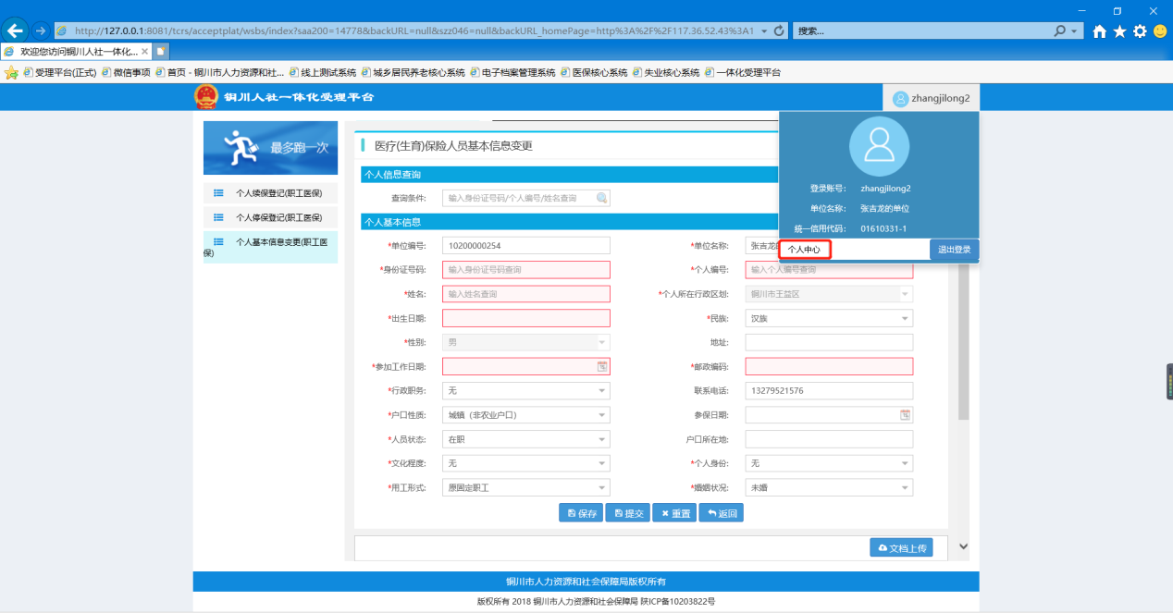
点击下图中的【我的办事】，可查看之前的办事记录
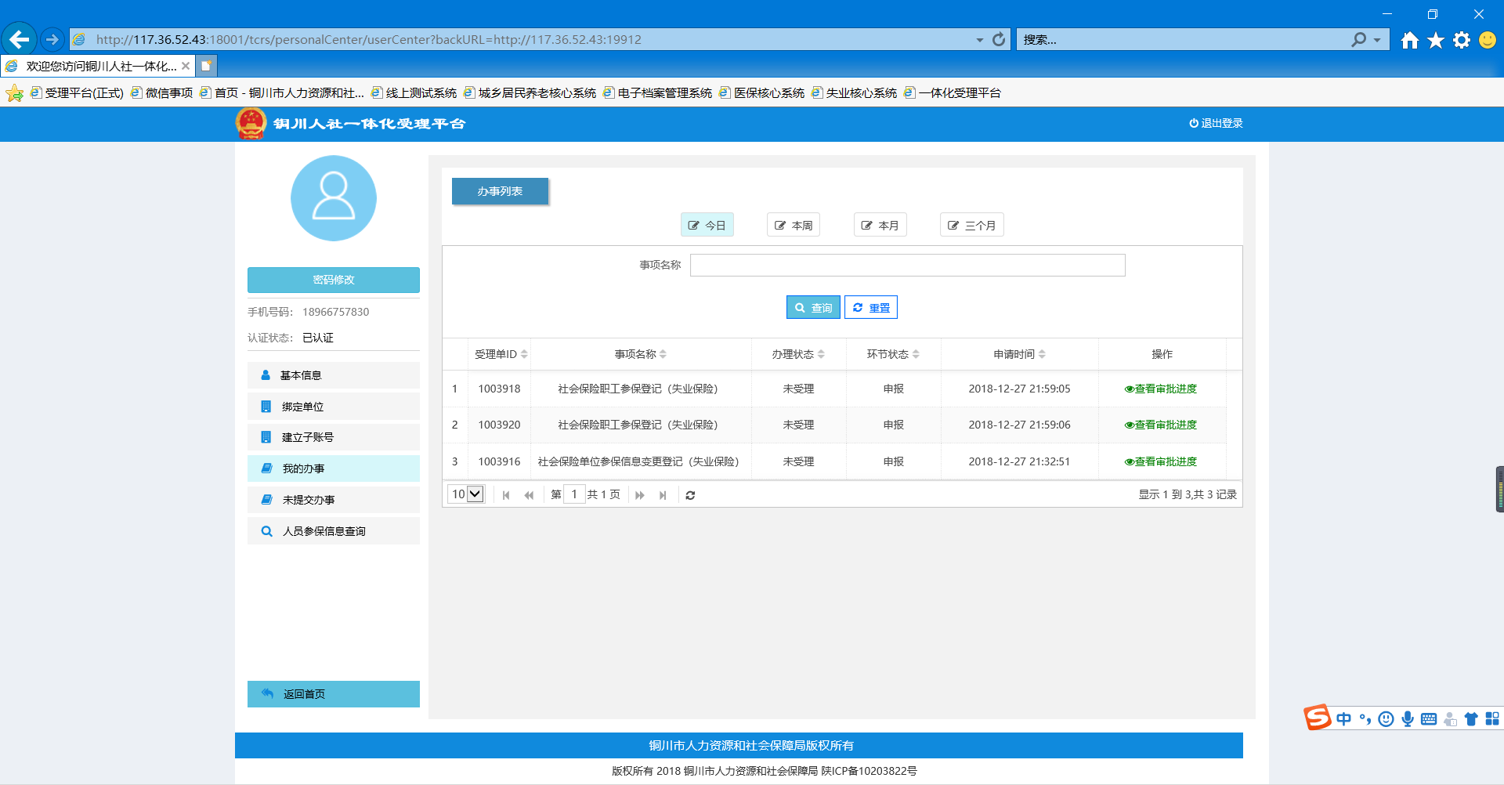
点击上图中的【查看审批进度】，可查看办事进度
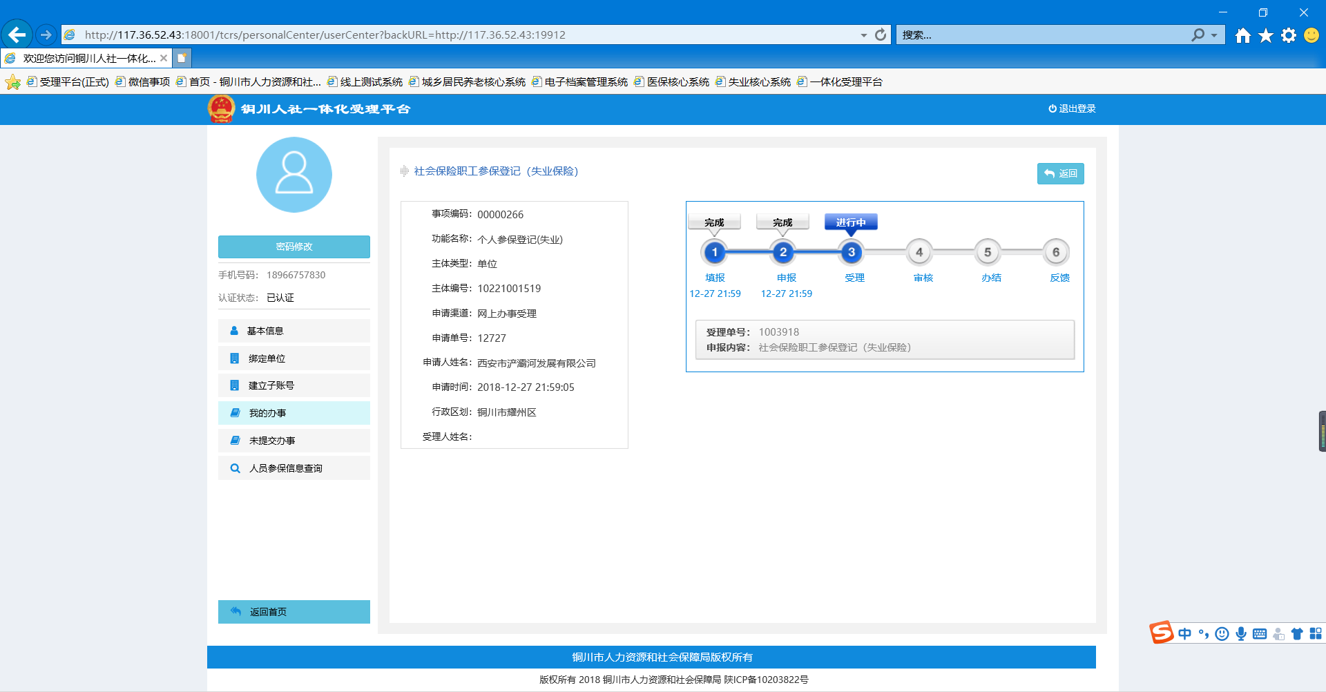
点击左侧的【人员参保信息查询】菜单，可查询此单位所参加险种下的所有参保人员，（只能查询此账号所绑定的险种）
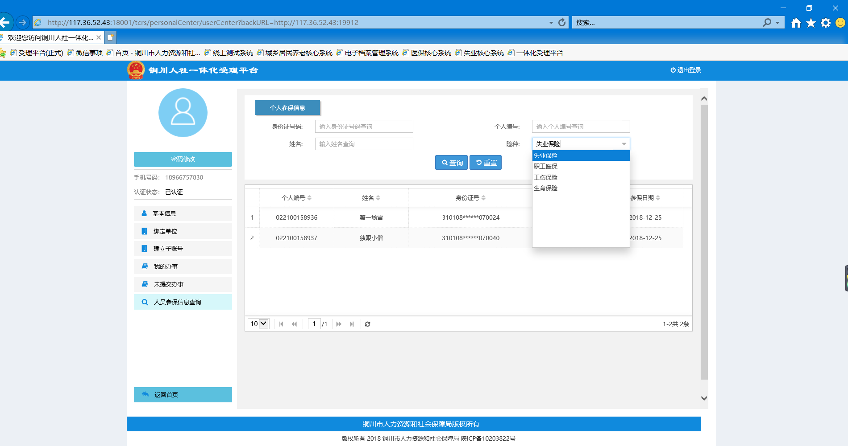

4. 常见问题
1） 为什么我打开的网页画面都变形了，跟操作指南上不一样？
答：必需用IE9及以上版本的浏览器，才能正常操作。
2） 如何查看浏览器版本类型？
答：如下图，依次点击【开始】→【Interner Explorer】
在打开的网页中，选择工具栏的【工具】→【关于Interner Explorer (A)】
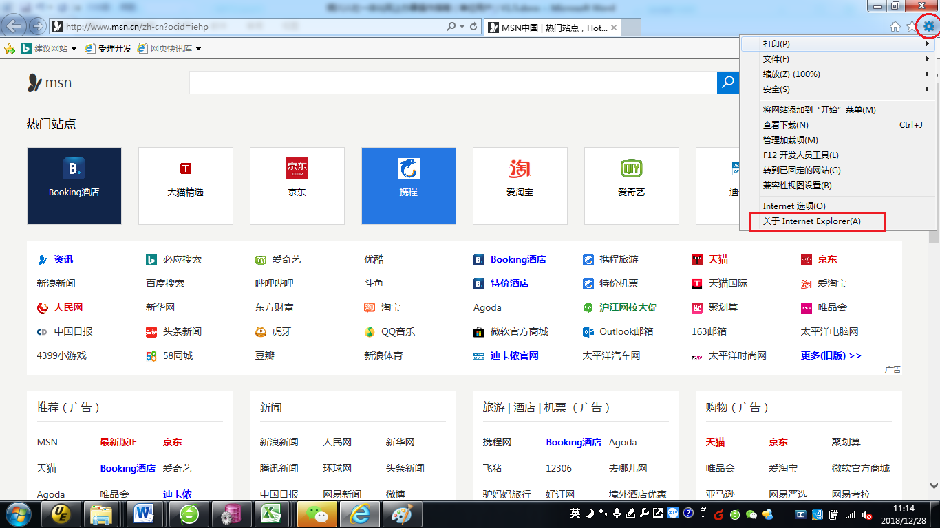
可以看到本机的浏览器版本为：IE 11
